The Mighty Warrior of Epicness
Tagi: [Comedy], [Random], [Crossover], [Adventure], [Alternate Universe], [Human]
Autor: shinigamisparda

Dawno, dawno temu w odległej galaktyce ktoś wpadł na pomysł napisania fika o tym, jak to przeciętny Kowalski zakupił coś na konwencie od podejrzanego jegomościa i wylądował w Equestrii w ciele i z umiejętnościami postaci, za którą się przebrał. Jako reprezentanta tego typu opowiadań wybrałem najlepsze moim zdaniem na Fimfiction. Oto historia o wszechmocnym Gilgameshu.

Gilgamesh przybył do krainy kolorowych kucyków. Zabawił się tak mocarnie, że na zawsze zasłynął jako Duch Walki. Zamieniono go w kamień. Tyle ze wstępu. Akcja fika zaczyna się, gdy CMC odwiedzają na wycieczce muzeum, w którym bohater jest ozdobą na pół etatu i kolekcjonerem kurzu na kolejne pół. Chyba widzicie, dokąd to zmierza. Stulecia bycia krasnalem ogrodowym nie zepsuły humoru Gilgameshowi i ponownie zaczął rozglądać się za godnymi oponentami, jednocześnie szukając kolekcji swoich broni, odebranych mu przez Księżniczki i rozproszonych po całej Equestrii. Jego ścieżki często przecinają się z bohaterami innych opowiadań tego typu – częste crossovery są dla nich typowe. Nad Equestrią wisi jednak nowe niebezpieczeństwo… które Gilgamesh, jako stuprocentowy kozak, powita z uśmiechem.

Nim zacząłem czytać, nie posiadałem żadnej wiedzy na temat Final Fantasy. Teraz rozważam, czy nie kupić którejś gry. Gilguś jest mocarny, ale nie zawsze siłą przebija się przez przeszkody – zwykle preferuje podstęp połączony z żartem równie niszczycielskim, co on sam. Fanfik czyta się szybko i przyjemnie. Bohater jest OP, ale nie ma żadnych zwykle łączących się z tym minusów. Jego zachowanie najlepiej określa słowo „hammy”, a epicki sposób przedstawiania się na długo zapada w pamięć. Momentami okazuje głębsze uczucia i nigdy nie działa w złości. Nie jest to najwierniejsze odwzorowanie Gilgamesha (takie znajduje się w tym równie świetnym fiku, niestety będącym w cieniu swego wielkiego kuzyna), co bynajmniej nie przeszkadza w czytaniu.

Opowiadanie ma niecałe 100 tysięcy słów, nie jest zatem ogromne, ale to już raczej nie jest jednodniowa lektura (jest też w przygotowaniu sequel). Z pewnością będziecie do niego wracali. Głosów pozytywnych jak na takie arcydzieło jest porażająco mało, zaledwie dziewięćset. Panuje klimat przygody wypełnionej komedią w tak dużych ilościach, że aż pęka w szwach. Jak wspomniałem, Gilgamesh jest mocniejszy od kanonicznego i ze zrozumiałych powodów nie zawsze zachowuje się tak samo, ale mimo to ta postać jest tak świetna, że na tym nie tracimy, ba, może nawet jest lepszy od oryginału!

Temu dziełu wystawiam ocenę praktycznie nieosiągalną dla innych – pełne 10/10. I wcale nie wynika to z mojego chwilowego zachwytu nad dopiero co przeczytanym fikiem, gdyż znam go od miesięcy. Polecam to opowiadanie każdemu, kto chce się solidnie pośmiać.

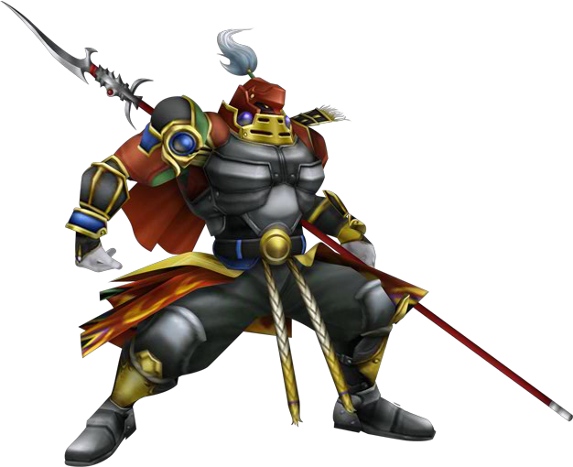
http://img1.wikia.nocookie.net/__cb20110224151749/finalfantasy/it/images/c/cf/5_Gilgamesh_(3).png

Ten obrazek jest używany jako okładka fika, ale ten na kolejnej stronie… poznałem już Final Fantasy dość, by zrozumieć ten żart, który z pewnością doceni każdy fan. :)
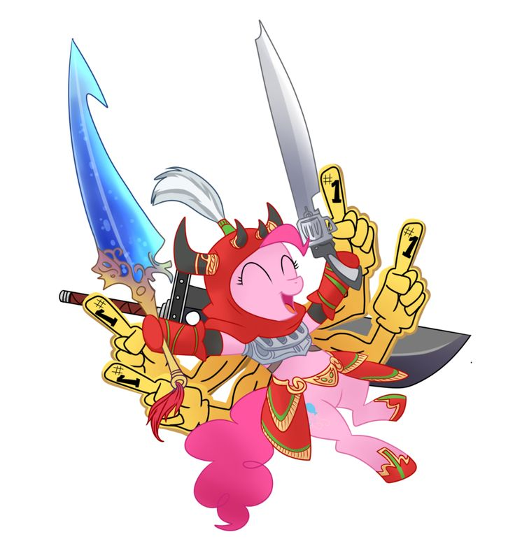
http://media-cache-ak0.pinimg.com/736x/38/c8/77/38c877da514ec1b557b4dc0e8341d899.jpg

